Вам предложили работу: на какие юридические аспекты стоит обратить внимание
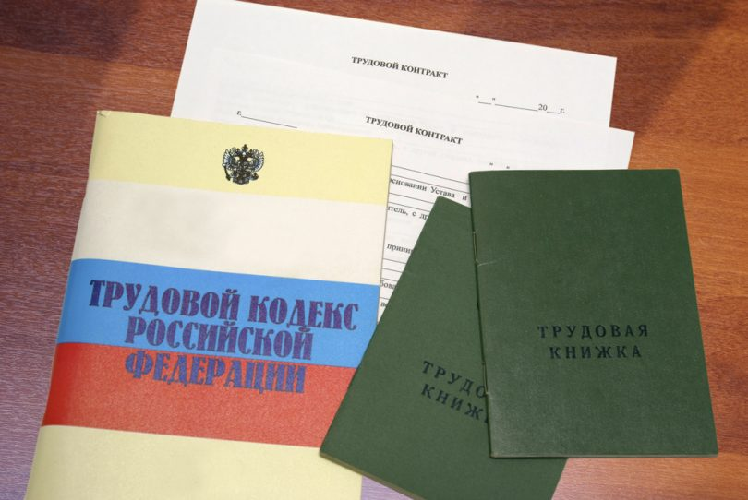
Каждый из наших сограждан имеет право на свободный труд, что гарантируется основным законом Российской Федерации — Конституцией. Но несмотря на незыблемость данного принципа, стороны трудовых отношений практически всегда преследуют довольно противоположные цели. Для их регулирования, поддержания определенного баланса и соблюдения прав каждой из сторон государством введен Трудовой кодекс РФ (далее — ТК) и масса других нормативно-правовых актов. Однако, пользуясь правовой безграмотностью сотрудников, в т.ч. и потенциальных, работодатели часто ущемляют трудовые права своих работников, что начинается еще с самого момента трудоустройства.

Заключение контракта
Согласно ст. 16 ТК, единственным законным основанием возникновения трудовых отношений является трудовой договор. Такой документ призван зафиксировать основные условия труда (ст. 57 ТК), на которые сможет претендовать соискатель при приеме на работу, в частности:
- конкретное место работы;
- перечень выполняемых функций и обязанностей;
- дата начала выполнения работы и окончания действия договора (при заключении срочной формы);
- размер зарплаты, оклада, тарифной ставки и прочих выплат (надбавок, доплат и премий);
- рабочий распорядок и режим времени для отдыха;
- гарантии и компенсации;
- наличие испытательного срока;
- дополнительное страхование;
- улучшение бытовых условий и т.п.
Он обязательно заключается в двух экземплярах, один из которых беспрекословно должен быть передан работнику. Перед подписанием трудового договора, во избежание дальнейших прений и претензий, важно внимательно изучить прописанные в нем положения, самыми существенными из которых являются режим работы, размер зарплаты и принцип его определения, а также выполняемые функции.
Однако, несмотря на прямой запрет регулирования трудовых отношений гражданско-правовыми договорами (ст. 15 ТК), многие компании настаивают именно на их заключении со своими будущими сотрудниками. Так, если при приеме на работу соискателю предлагают заключить договор подряда, возмездного оказания услуг или какой-либо другой документ (не трудовой договор), то он должен учитывать, что впоследствии:
Работник не может рассчитывать на распространение на него норм трудового законодательства о рабочем времени, режиме труда и отдыха, отпуске, больничном и прочих правах.
Зарплата работника не будет зависеть от установленного законодательством минимума.
Уплату подоходного и прочих налогов должен будет осуществлять сам работник.
Режим рабочего времени может быть произвольным, без учета ограничений трудового законодательства (в т.ч. максимальных пределов в день, неделю, месяц).
При незаконном увольнении работник не может рассчитывать на полноценную судебную защиту, так как это будет считаться расторжением договора, что регулируется лишь его условиями.
Таким образом, по мнению экспертов, единственной приемлемой формой регистрации трудовых отношений является подписание трудового договора — работодателей, настаивающих на заключении иных форм, следует избегать.

Документы при трудоустройстве
Львиная доля нарушений прав работников при трудоустройстве приходится на случаи, когда работодатель, злоупотребляя своей властью, требует от соискателя предоставления не предусмотренных законодательством документов — справки о составе семьи или отсутствии беременности, характеристики по месту жительства и т.д. Желание администрации получить указанные сведения — есть не что иное, как попытка нарушения трудовых прав соискателя. Чтоб избежать таких злоупотреблений и не позволить работодателю воспользоваться своим положением, будущий работник должен помнить, что при трудоустройстве, согласно ст. 65 ТК, у него могут потребовать только:
- паспорт;
- трудовую книжку;
- военный билет, удостоверение или справку воинского учета;
- страховое свидетельство;
- документ об образовании, квалификации или наличии профессиональных знаний;
- документ, подтверждающий отсутствие судимости (при приеме на должности, которые требуют отсутствия судимости).
При этом необходимо учесть, что при первом трудоустройстве страховое свидетельство и трудовая книжка будут отсутствовать у соискателя — в таком случае обязанность их оформления возлагается законом на администрацию предприятия.
В исключительных случаях работодателю позволяется требовать предоставления сведений о доходах и имуществе в форме налоговой декларации (при приеме на должности в государственные учреждения), патента или разрешения на работу и миграционной карты (при приеме иностранцев), справку о характере работы по основному месту (при приеме совместителя), справку об отсутствии противопоказаний для работы на Крайнем Севере, медицинскую справку (при приеме в предприятия общепита и т.п.). Требование любых других документов запрещено законодательством.

Испытательный срок
Для того чтобы удостовериться в соответствии соискателя той работе, которая будет ему поручена при трудоустройстве, во многих компаниях практикуется введение испытательного срока, что, согласно ст. 70 ТК, вполне допустимо. Однако, далеко не всегда при его введении соблюдаются права трудящихся. В случае принятия на работу с испытательным сроком:
- условие об этом обязательно должно содержаться в контракте (трудовом договоре). Отсутствие такового условия свидетельствует о приеме без испытания;
- в общих случаях его предельно допустимые сроки ограничиваются тремя месяцами. Для руководителей и главных бухгалтеров — шестью месяцами;
- зарплата на этот период не может быть уменьшена, в сравнении с размером, указанным в штатном расписании;
- в этот период отношения сторон также регулируются трудовым законодательством;
Стоит отметить, что испытание не назначается беременным и несовершеннолетним работникам, избранным по конкурсу или на выборную должность, приглашенным по переводу или заключившим контракт на срок до 2 месяцев.

Отпуск и оплата больничного
Одним из самых распространенных заблуждений соискателей является мнение, что в подписываемом ими контракте при трудоустройстве должны быть прописаны положения о предоставлении отпуска и оплате больничных листов — в противном случае работник не сможет претендовать на них в будущем. На самом же деле, указанные «привилегии» сотрудников являются их неприкосновенными правами, гарантируемыми трудовым законодательством, в частности, ст. 114 и ст. 183 ТК соответственно. Однако получить желаемый отпуск и оплату за период болезни смогут лишь официально оформленные работники, с которыми заключен трудовой договор, и в отношении которых уплачиваются страховые взносы. В случае выполнения функций или предоставления услуг по гражданскому договору, даже если в нем прописаны подобные условия, надеяться на их соблюдение можно лишь при добросовестности работодателя — трудовое законодательство не регулирует гражданско-правовых отношений.

Необходимость прохождения медосмотра
Во множестве компаний, независимо от их специфики, одним из обязательных условий трудоустройства является прохождение медосмотра. С учетом эпидемиологической ситуации, а также нежелания администрации принимать на работу человека, который впоследствии будет находиться постоянно на больничном, такое требование вполне оправдано. Но, несмотря на это, во многих случаях оно противоречит трудовому законодательству, поскольку обязательному медосмотру могут подвергаться лишь работники, принимаемые на должности, специфика работы которых требует такого обследования, в частности, работающие:
- во вредных условиях;
- на транспорте;
- на пищевых производствах;
- на предприятиях общепита и торговли;
- на водопроводных сооружениях;
- на Крайнем Севере;
- в детских и медицинских учреждениях;
- на поездах, в МЧС и таможенных органах;
- несовершеннолетние.
При этом оплату за прохождение медосмотра должен осуществлять исключительно работодатель. Во всех остальных случаях, условие о прохождении обязательного медосмотра перед подписанием контракта является незаконным. Даже в случае его прохождения результаты обследования не могут стать причиной отказа в приеме на работу.
Безусловно, рассмотренный выше перечень случаев, в которых при трудоустройстве могут возникнуть нарушения прав работников, далеко не полный. Однако, большинство проблемных ситуаций и нарушений прав трудящихся является следствием легкомысленного отношения и игнорирования требований закона со стороны самих соискателей, устраивающихся на работу. В связи с тем, что «спасение утопающих дело рук самих утопающих» настоятельно рекомендуем при трудоустройстве обращать внимание на вышеперечисленные юридические аспекты и требовать их обязательного соблюдения от своего будущего работодателя.
Источник: http://careerist.ru/news/vam-predlozhili-rabotu-na-kakie-yuridicheskie-aspekty-stoit-obratit-vnimanie.html

